【实验目的】

加深对离散信号的DTFT和DFT的及其相互关系的理解。

【实验内容】

分别计算16点序列 的16点和32点DFT，绘出幅度谱图形，并绘出该序列的DTFT图形。

【实验步骤】

% 定义两个不同的FFT长度

N1 = 16; % 16点DFT

N2 = 32; % 32点DFT

% 定义离散时间序列n，范围从0到15

n = 0:15;

% 定义对应于N1和N2的样本索引

n1 = 0:N1-1; % 对于16点DFT

n2 = 0:N2-1; % 对于32点DFT

% 生成输入信号x，这里为余弦信号

x = cos(n \* 5 \* pi / 16);

% 计算x的16点FFT

y1 = fft(x, N1);

% 计算x的32点FFT

y2 = fft(x, N2);

% 取FFT结果的幅度

y1 = abs(y1);

y2 = abs(y2);

% 定义新的时间索引，用于DTFT

x1 = cos(n1 \* 5 \* pi / 16);

% 计算DTFT（离散时间傅里叶变换）

[h1, w1] = freqz(x1, 1);

% 绘制16点DFT的幅度谱

subplot(3, 2, 1), stem(n1, y1, '.');

ylabel('|y1|');

title('16点DFT'); % 图表标题

% 绘制32点DFT的幅度谱

subplot(3, 2, 2), stem(n2, y2, '.');

ylabel('|y2|');

title('32点DFT'); % 图表标题

% 绘制DTFT的幅度谱

subplot(3, 2, 3), plot(w1, abs(h1));

title('DTFT'); % 图表标题

【实验结果及分析】

给出图形如下：

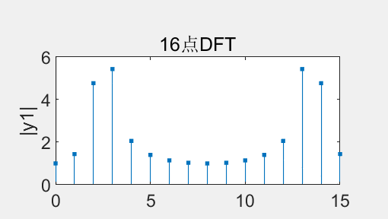

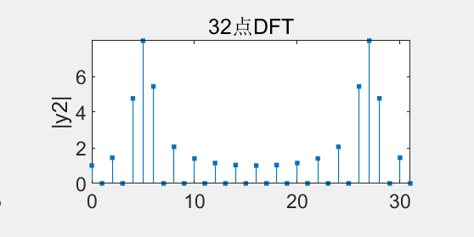

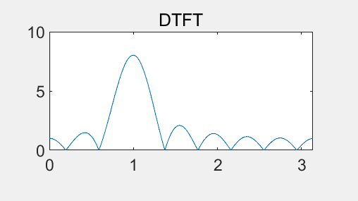

DTFT是将原信号在时域进行离散化，而DFT则是将DTFT在频域进行离散化。这就相当于DFT将原信号在时域和频域上都进行了离散。对于DFT而言，它是有限长信号的傅立叶表示；而DTFT则是无限长信号的傅立叶表示。而N点DFT的抽样点数N会影响频率分辨率的大小,当N取一个比较小的数的时候,很多点会被忽略,导致16点,32点和DTFT图像有着比较大的差别,要想提高频率分辨率也就要提高N的点数.

【实验心得】

16点正弦序列的频谱具有明显的周期性。这种简洁的频谱特性使得DFT和DTFT的计算相对容易，并且频谱分析更加清晰。 通过MATLAB中的FFT函数，我计算了16点正弦序列的DFT。DFT将时域序列转换为频域信息，得到了频谱的离散表示。DFT输出结果是一个长度为16的复数序列，其中包含了频率分量的幅度和相位信息。利用fft和freqz函数可以快速计算序列的DFT和DTFT。

通过这个实验，我不仅加深了对正弦序列、DFT和DTFT的理解，还学会了如何使用MATLAB中的fft和freqz函数进行频域分析。